Manual

do Professor

ESCOLA SENAI “EUCLIDES FACCHINI”

VOTUPORANGA-SP

TDS 2024

**Sumário Manual do Professor**

**1. Login e Acesso:**

* Login com Email e senha para acessar a plataforma.

**2. Painel Principal:**

* Informações sobre a NR-12 e suas aplicações.

**3. Cadastro de Alunos:**

* Cadastro individual ou em lote (via arquivo Excel).
* Consulta, edição, exclusão, desativação e ativação de alunos.

**4. Cadastro de Turmas:**

* Cadastro de turmas com informações como nome, período, datas e colaborador responsável.
* Consulta de turmas filtrada por status.

**5. Cadastro de Máquinas:**

* Cadastro de máquinas com informações como NI, peso, fabricante, modelo e requisitos específicos.
* Cadastro de tipos de máquinas.
* Relacionamento de requisitos a máquinas.
* Consulta de máquinas por diversos filtros.
* Ativação, edição e desativação de máquinas.

**6. Cadastro de Manutenção:**

* Cadastro de manutenções preventivas e corretivas.
* Consulta de manutenções por data, NI da máquina ou colaborador.
* Tabela de manutenção de alunos.
* Consulta de máquinas em manutenção.

**7. Logs:**

* Registro de atividades e eventos dentro do sistema.

**8. Documentação:**

* Acesso a documentação completa sobre a NR-12.
* Download da documentação.

**9. Suporte:**

* Envio de mensagens para reportar erros ou problemas.
* Consulta de mensagens de suporte.

**10. Perfil:**

* Exibição das informações do usuário (Email e cargo).
* Opção de sair da plataforma.

**11. Sair:**

* Opção para encerrar a sessão e sair da plataforma.

1. Login

Para entrar coloque seu e-mail e senha e clique em entrar para acessar o sistema.

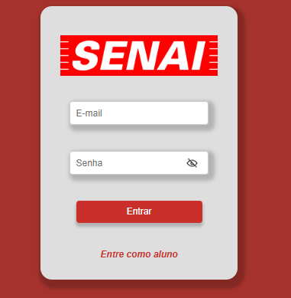

2.Painel

Na tela “Painel” tem informações sobre o que é o NR12.

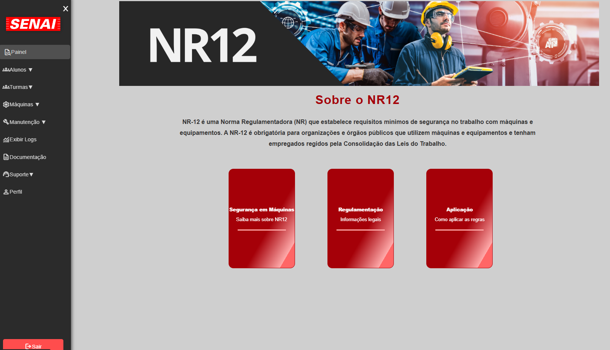

3. Cadastro de alunos

No menu na opção “alunos” abrirá a opção “cadastrar aluno” onde é possível realizar o cadastro de aluno tanto individual quanto em lote, para realizar o cadastro individual preencha o nome, matrícula e turma. E clique em “cadastro individual”.

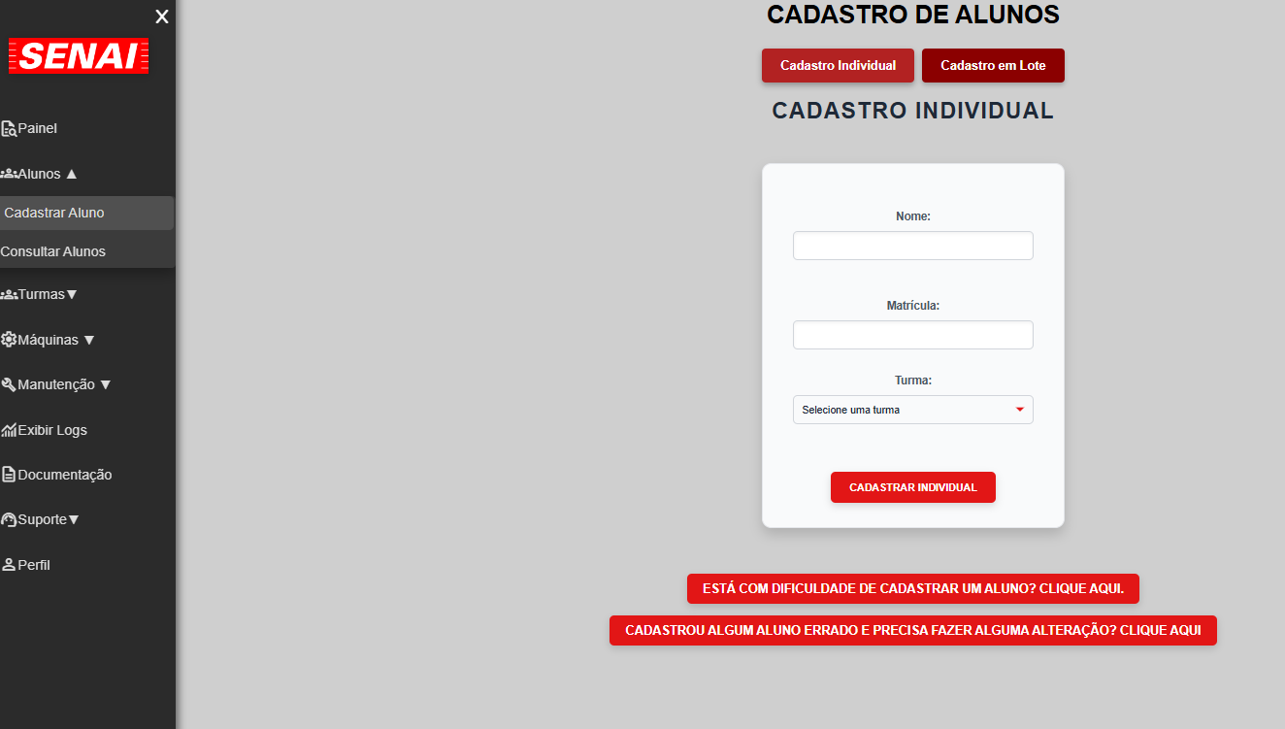

Caso o aluno já esteja cadastrado ou tiver algum dado inválido, mostrará uma mensagem de erro.

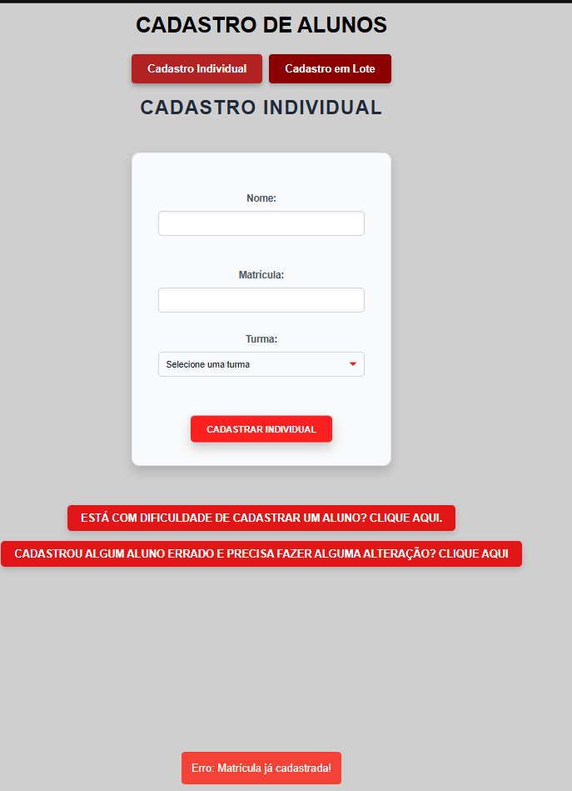

Quando os campos forem preenchidos corretamente e o cadastro for realizado com sucesso, imediatamente aparecerá uma mensagem de confirmação na tela, indicando que o cadastro foi realizado.

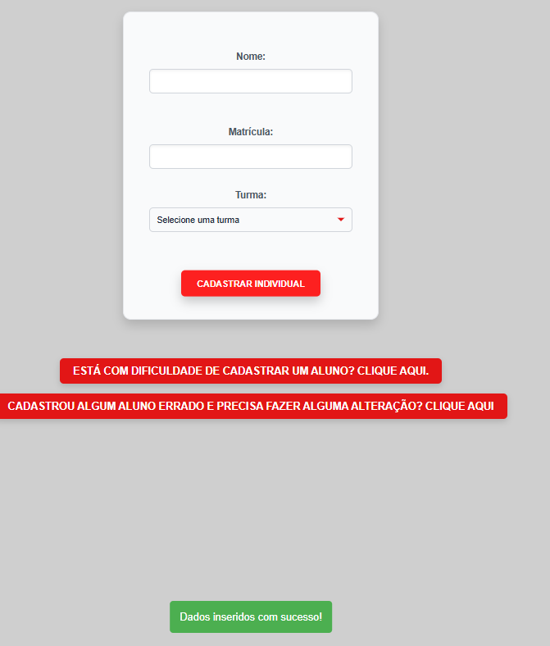

3.1 Cadastro em lote

Para realizar o cadastro em lote, selecione um arquivo excel e clique em “cadastrar em lote”, caso esteja faltando o arquivo não será possível prosseguir com o cadastro. Mas caso esteja tudo certo aparecerá uma mensagem de confirmação na tela mostrando que o cadastro foi realizado com sucesso.

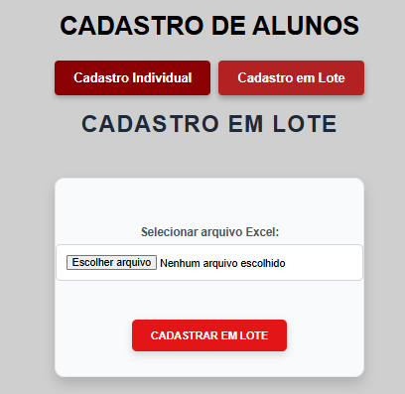

3.2 Consulta Alunos

Para consultar os alunos você pode filtrar por turma e por status ou pesquisar por nome, matrícula ou status, nessa tela você encontra também a opção de editar, excluir, desativar ou ativar

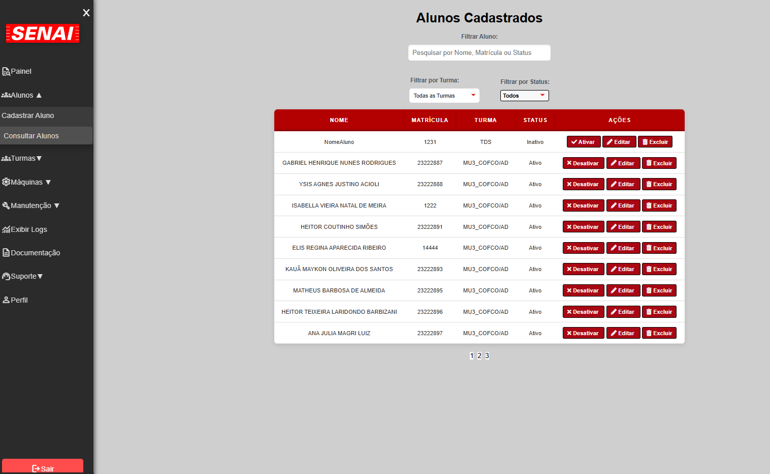

4.Cadastro da turma

Nessa tela é possível realizar o cadastro da turma, basta preencher ou selecionar os campos com nome da turma, período da turma, início da turma, fim da turma, colaborador e curso, após a realização desse processo clique em “cadastrar turma”.

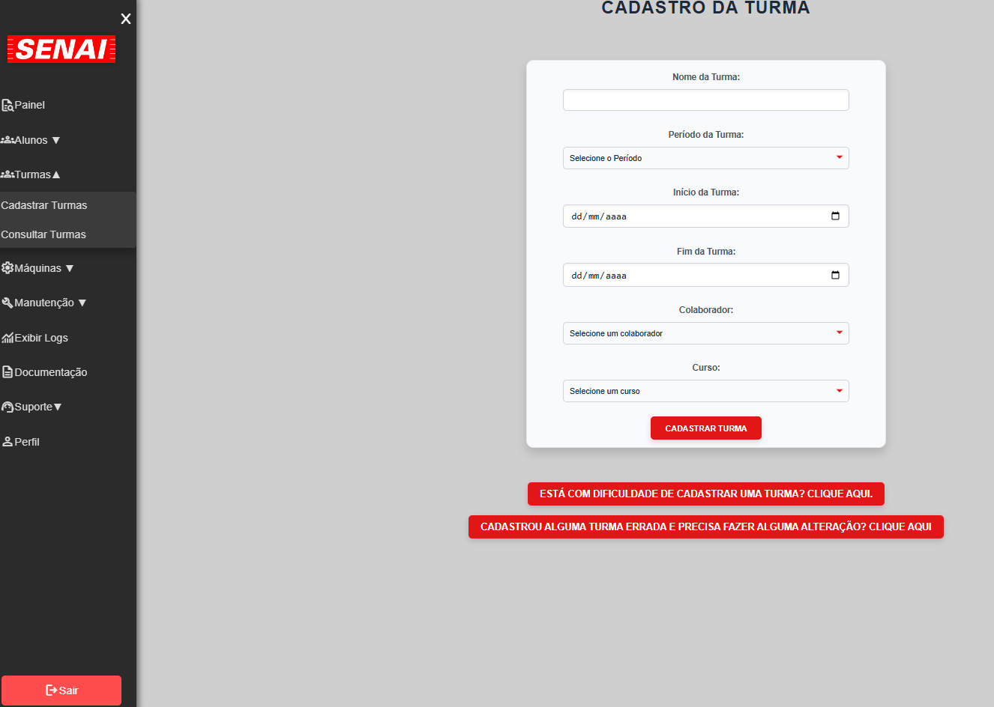

Caso tenha realizado esse processo corretamente aparecerá uma mensagem de confirmação.

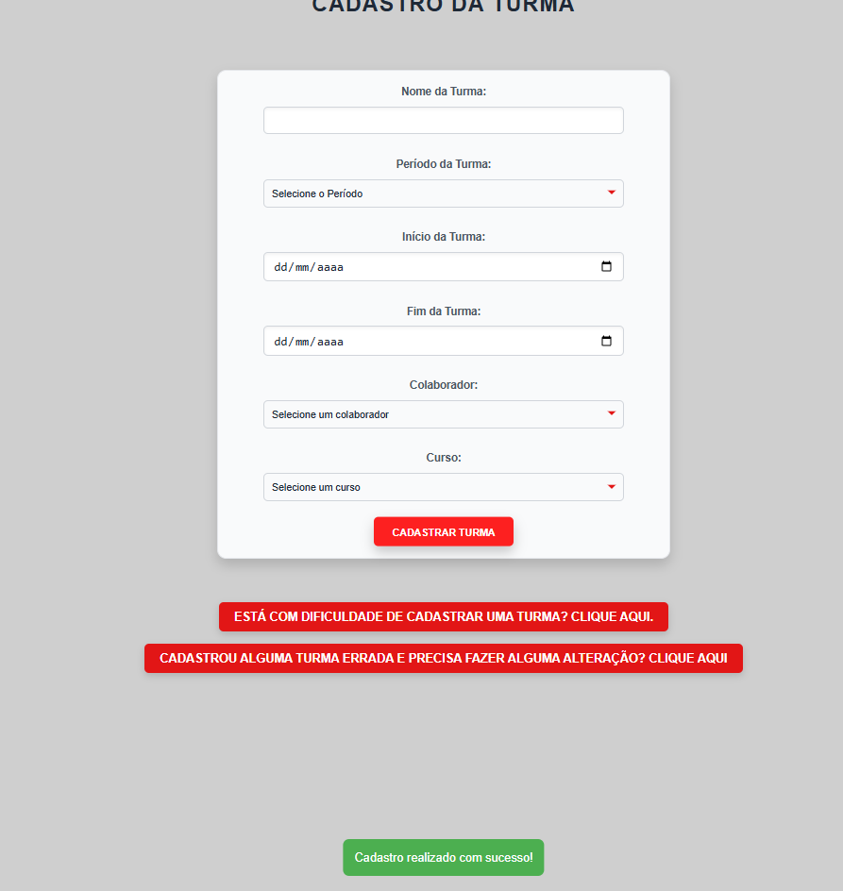

Se deixar algum campo sem preencher, não será possível realizar o cadastro da turma e se a turma já estiver cadastrada vai aparecer uma mensagem indicando que a turma já está cadastrada.

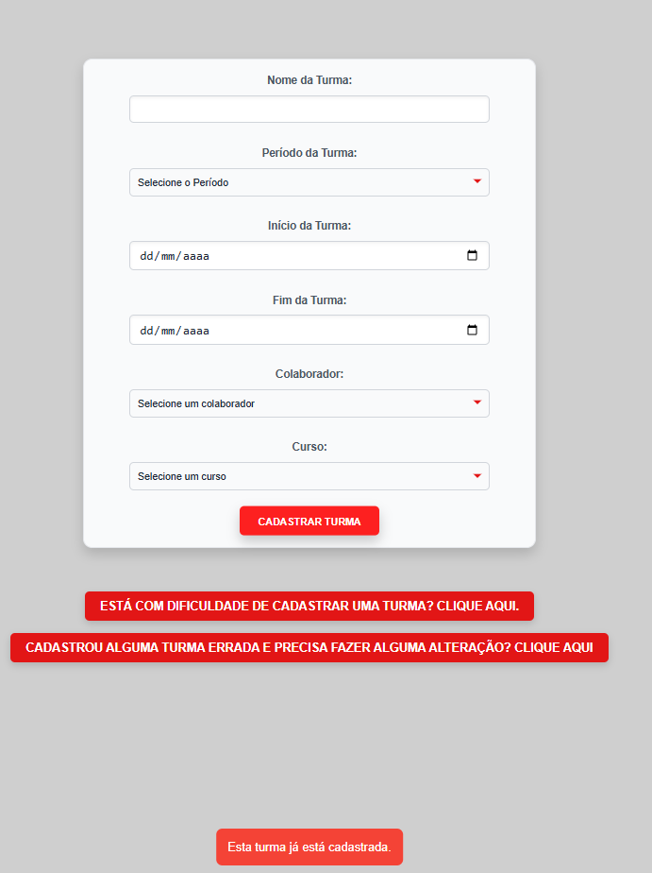

4.1 Consulta de Turmas

Para consultar as turmas basta pesquisar o nome da turma e filtrar por ativo, inativo e todos.

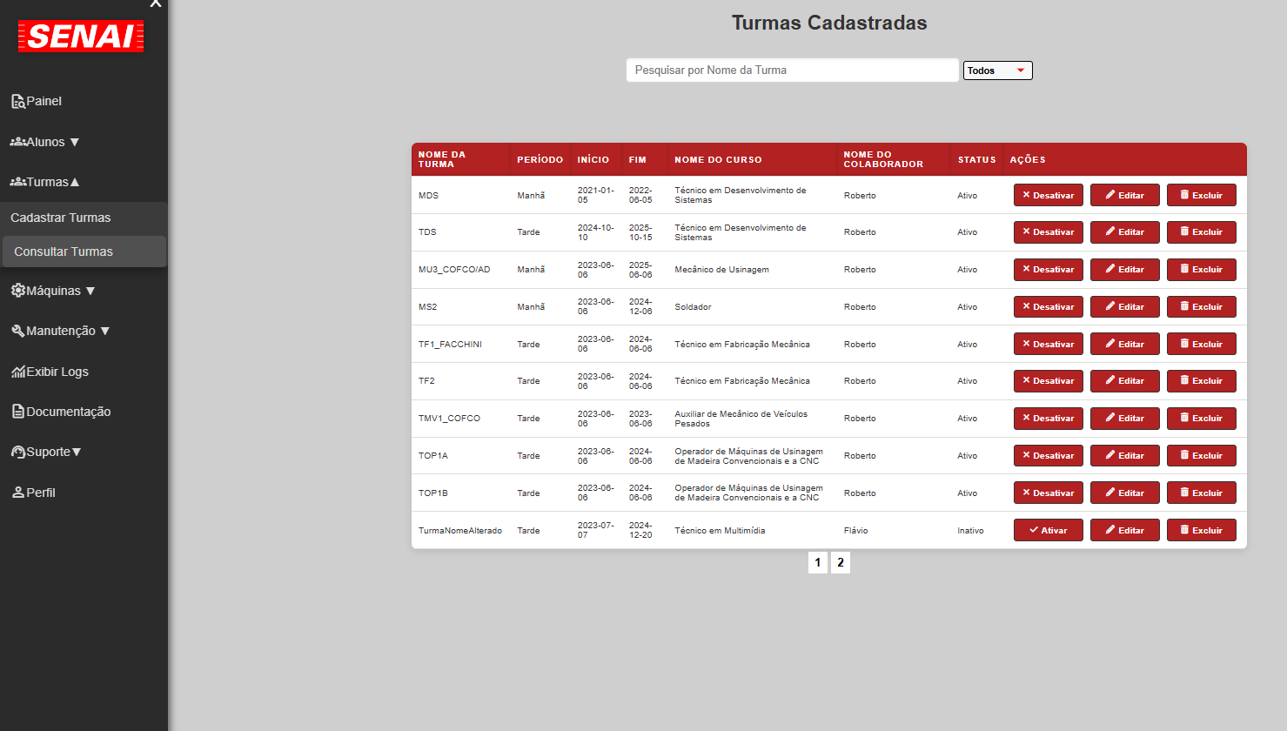

5. Cadastro Máquina

Para realizar o cadastro de máquina selecione o tipo de máquina, intervalo de manutenção, setor e motor após isso basta preencher o NI da máquina, peso da máquina, fabricante, modelo, ano de fabricação, capacidade e caso necessário adicione requisitos, após esse processo clique em “cadastrar máquina”

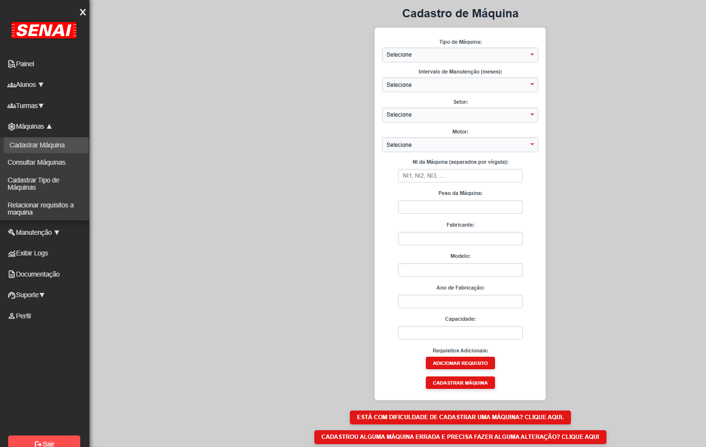

Caso tenha realizado esse processo corretamente aparecerá uma mensagem de confirmação.

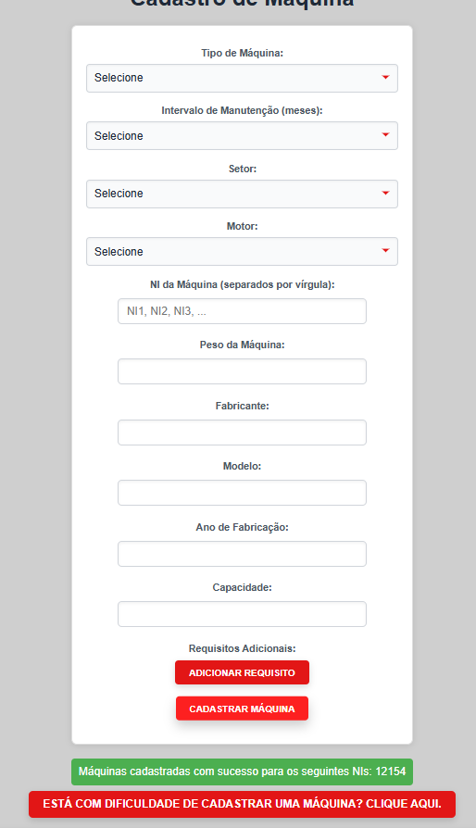

5.1 Consulta Máquinas

Para realizar a consulta de máquinas digite no campo de pesquisa o NI da máquina ou nome do fabricante, e pode filtrar por ativo, inativo ou todos e nessa tela você encontra também a opção de ativar, editar ou desativar.

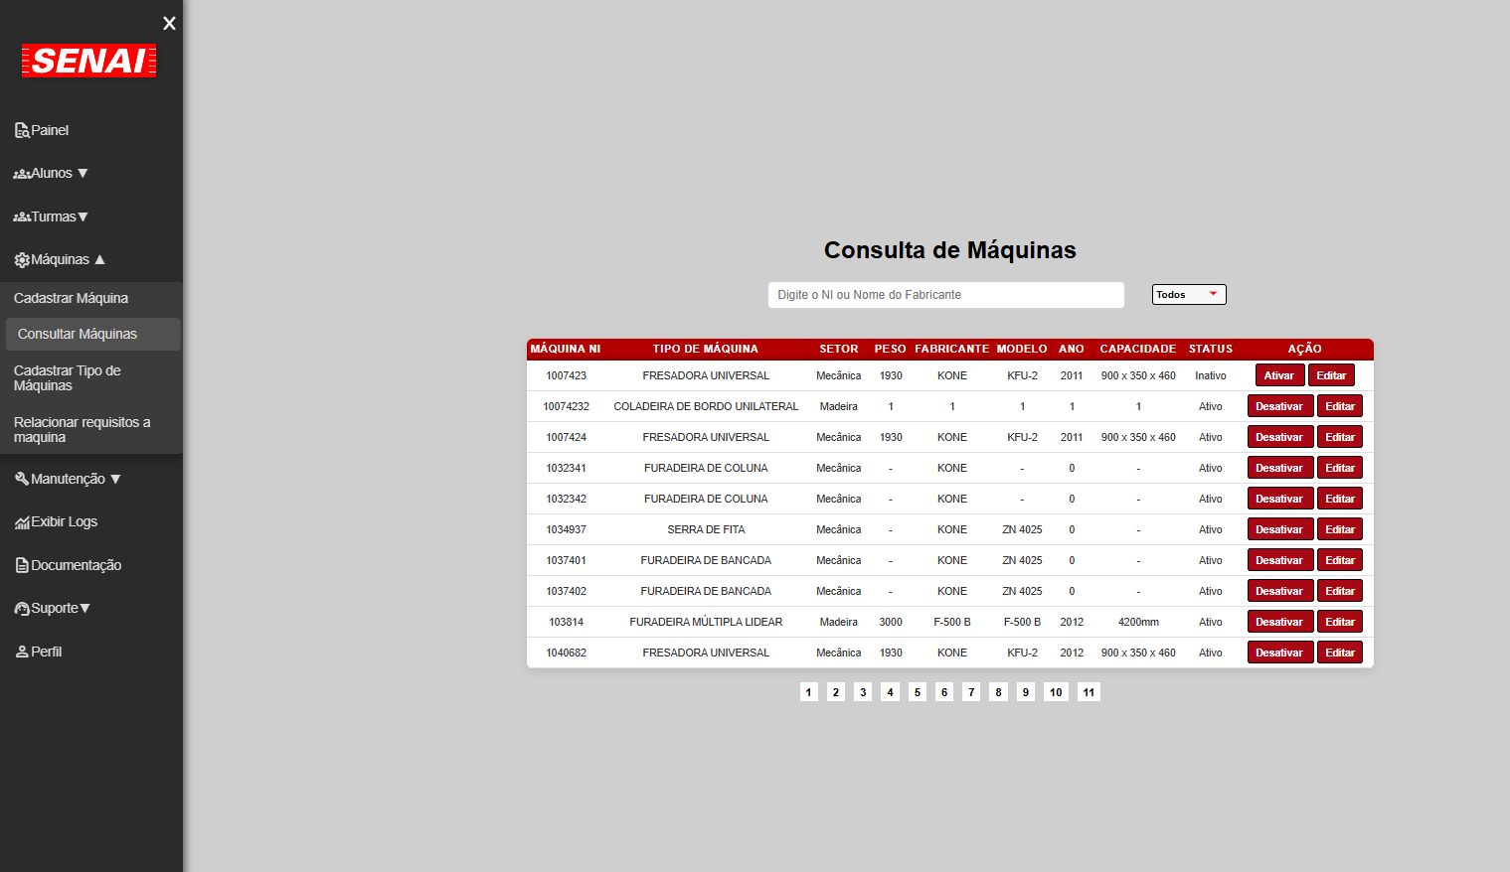

5.2 Cadastrar tipo de máquinas

Para cadastrar um tipo de máquina digite o nome da máquina e tem a opção de escolher um arquivo excel e clique em “enviar”.

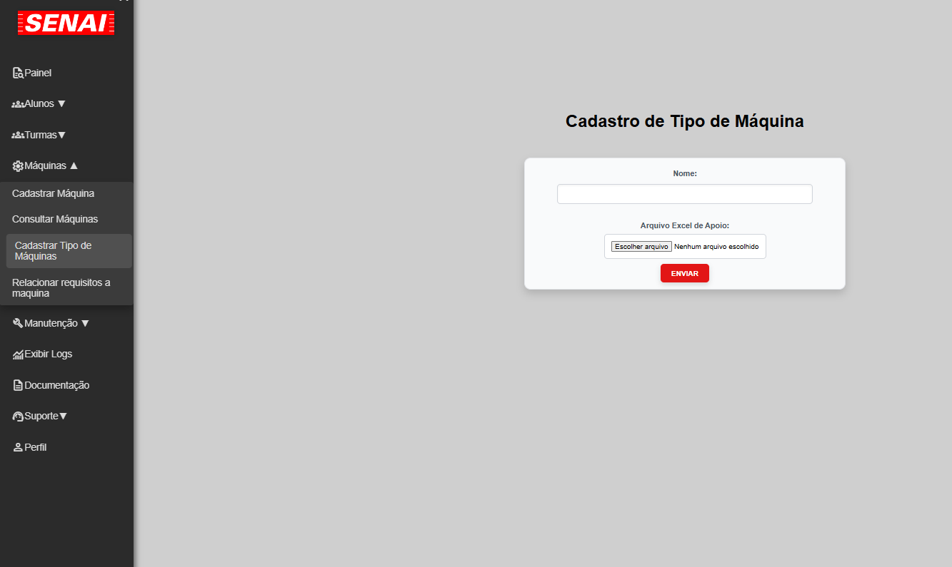

5.3 Relacionar requisitos a máquina

Essa tela foi desenvolvida para adicionar requisitos a máquina, para fazer essa relação é necessário selecionar o tipo de máquina e assinalar os requisitos e por último clicar em “associar requisitos”

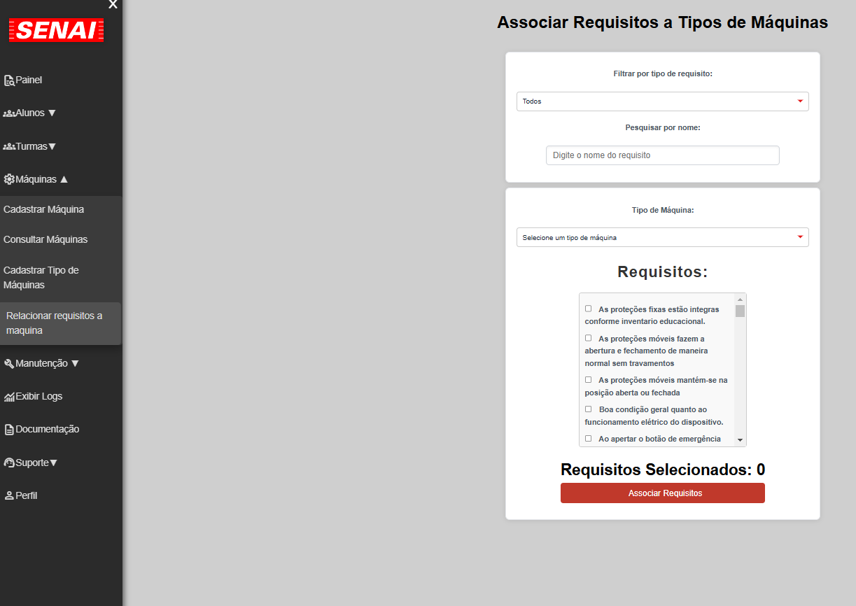

6. Cadastrar Manutenção

Nessa é possível cadastrar a manutenção das máquinas para isso é necessário selecionar o NI e você pode digitar o NI da máquina para pesquisar. Caso seja uma manutenção preventiva, coloque a data ou para registrar a manutenção escreva a descrição do problema.

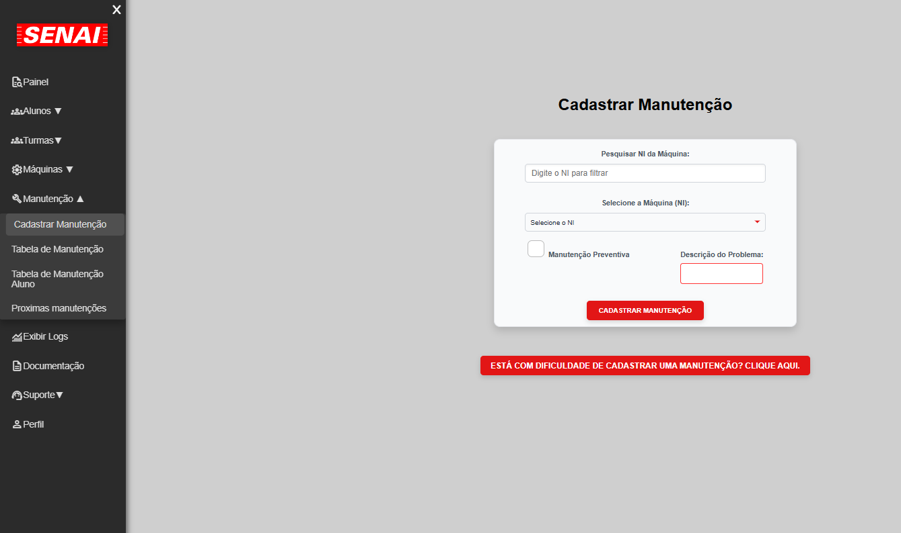

Assim que clicar em “cadastrar manutenção” aparecerá uma mensagem de confirmação. Caso esteja faltando preencher algum campo não será possível cadastrar a manutenção.

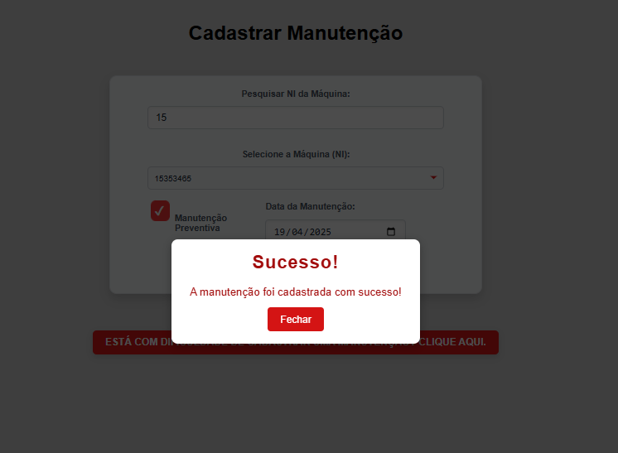

6.1Consultar Manutenção de máquina

Nessa tela você pode realizar pesquisas sobre manutenção de máquina, para realizar a pesquisa digite a data, NI da máquina ou colaborador e poderá filtrar por “todos, ativo e inativo”.

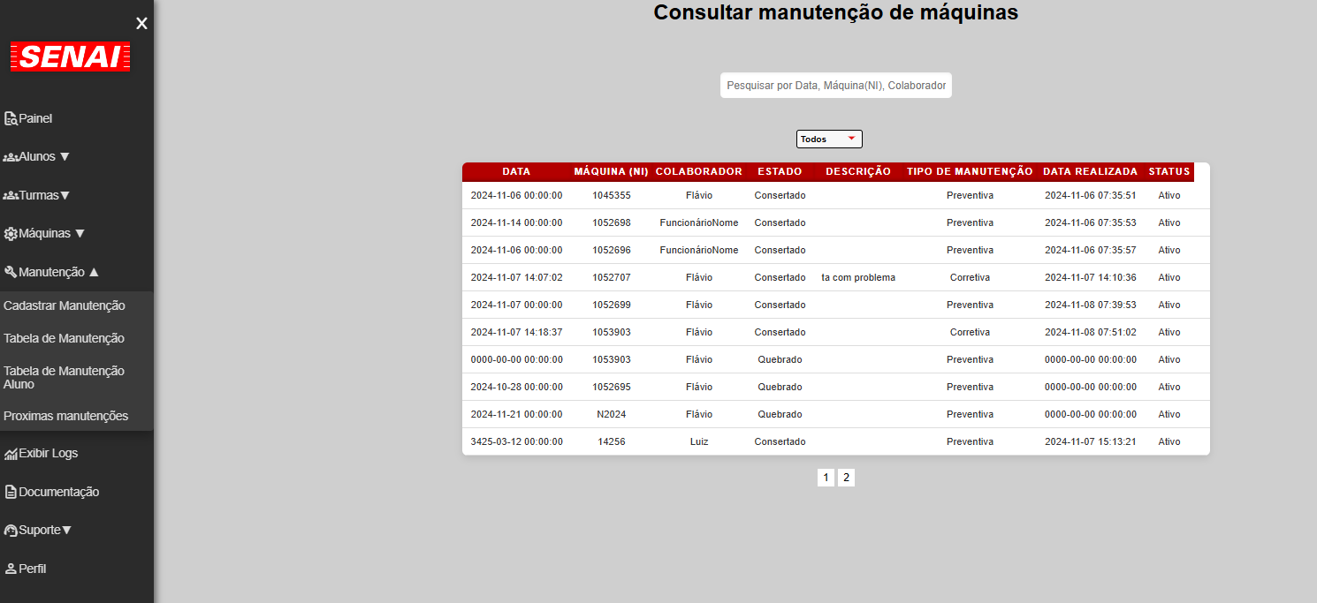

5.2 Tabela de Manutenção aluno

Para realizar a pesquisa busque por aluno ou NI da máquina, para realizar a manutenção clique em “marcar manutenção” que irá te levar para a tela de “cadastrar manutenção” para prosseguir com o cadastro de manutenção.

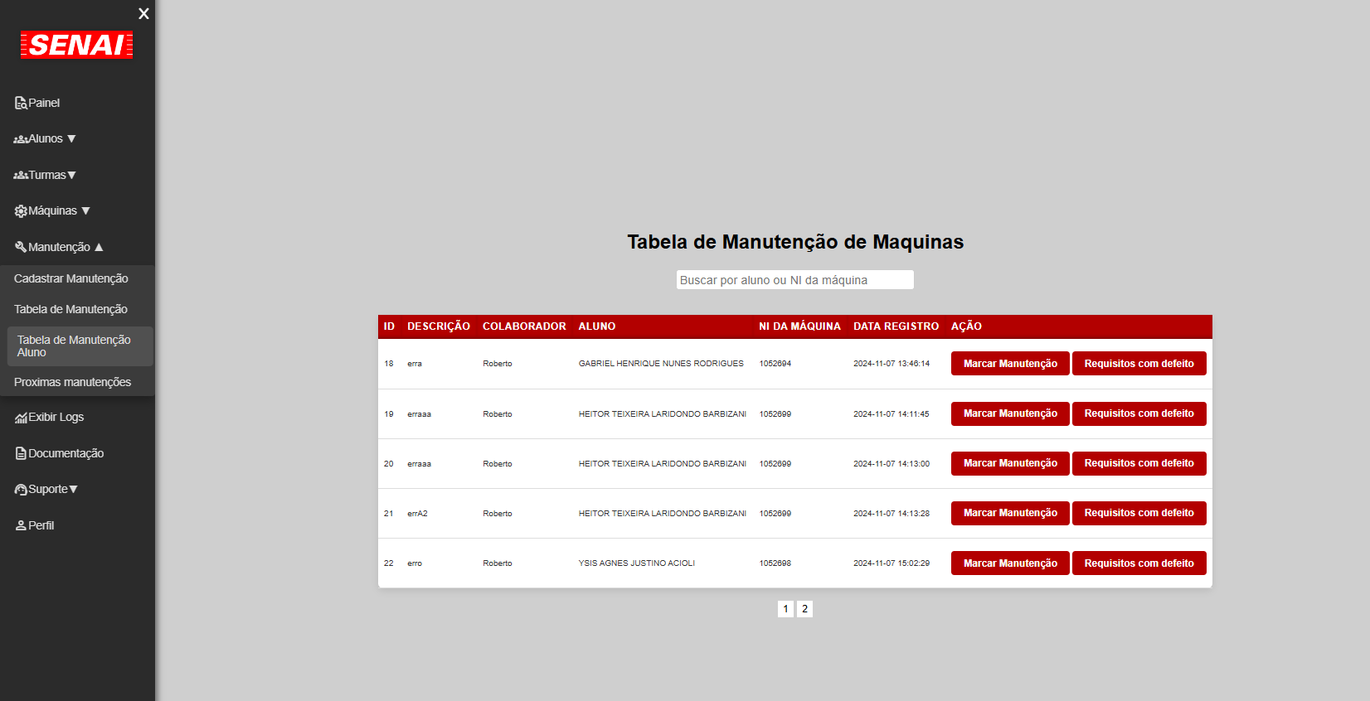

6.3 Consulta de máquinas manutenção

Para pesquisar digite o nome da máquina e poderá filtrar por “inativos, ativos e todos” e você pode navegar pelas páginas clicando nos números abaixo da tabela.

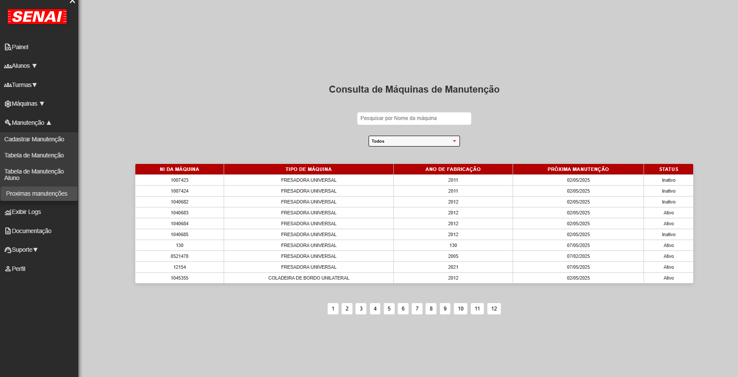

7.Exibir Logs

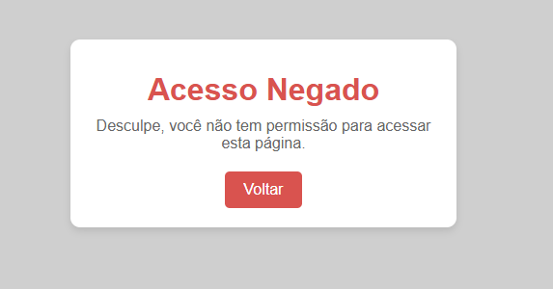

8. Documentação

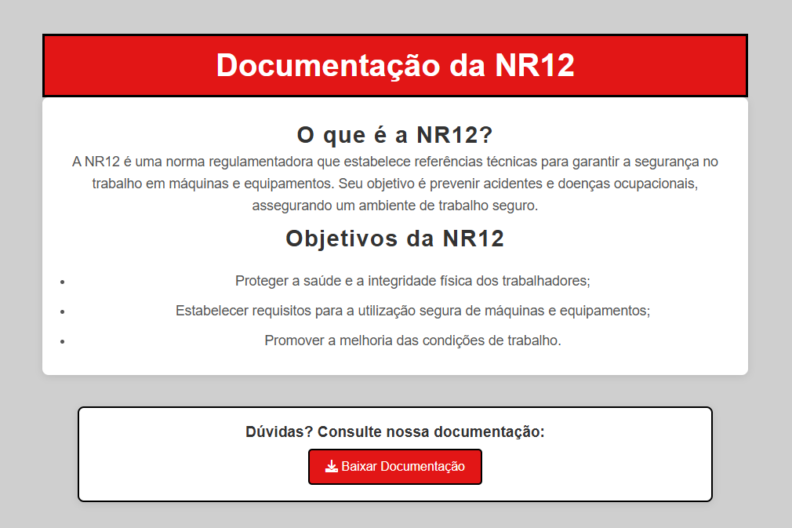

**Objetivo**: Fornecer informações completas sobre a **NR-12** e garantir que o usuário tenha acesso à documentação necessária para entender e aplicar os requisitos de segurança e operação de máquinas e equipamentos.

**Funcionalidade**:

* **Título da Documentação**: "Documentação NR-12" — identificação do conteúdo, que abrange todos os detalhes relacionados à norma regulamentadora.
* **O que é a NR-12**: Descrição geral da NR-12, que trata da segurança no trabalho com máquinas e equipamentos, abordando aspectos de proteção, prevenção de acidentes e condições de operação seguras para os trabalhadores.
* **Objetivos da NR-12**: Apresentação dos principais objetivos da norma, como:

Garantir a segurança do trabalhador no ambiente de trabalho com máquinas.

Estabelecer requisitos para a instalação, operação e manutenção de máquinas e equipamentos. Prevenir acidentes e doenças ocupacionais.

* **Dúvidas? Consulte Nossa Documentação**: Para esclarecer dúvidas sobre a aplicação da NR-12 ou sobre os procedimentos relacionados, o usuário pode consultar o material completo disponível.
* **Botão "Baixar Documentação"**: Permite ao usuário fazer o download da documentação completa da NR-12, facilitando o acesso às informações detalhadas e atualizadas.

9. Suporte

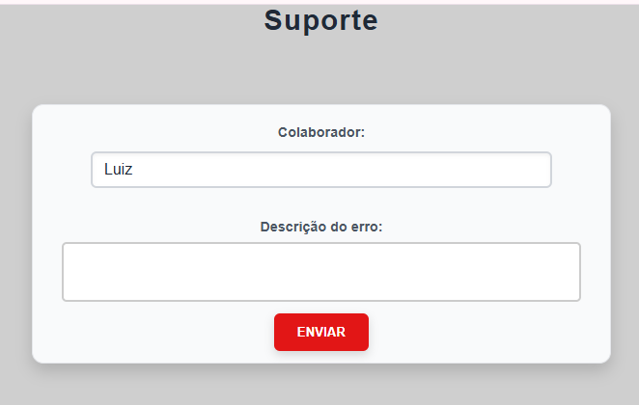

**Objetivo**: Permitir que o usuário envie uma mensagem relatando um erro ou uma situação específica, garantindo que a comunicação seja feita de maneira eficiente e documentada.

**Funcionalidade**:

* **Colaborador (Usuário)**: O nome do usuário é automaticamente preenchido no campo e **não pode ser alterado**. Este campo identifica o remetente da mensagem.
* **Descrição do Erro**: Campo de texto onde o usuário deve descrever o erro ou a situação que deseja reportar. Esse campo permite que o usuário forneça informações detalhadas sobre o problema identificado.
* **Botão "Enviar"**: Após preencher a descrição, o usuário clica neste botão para enviar a mensagem. A mensagem será registrada no sistema e encaminhada para a equipe responsável para análise e resolução.

9.1 Consultar Mensagem

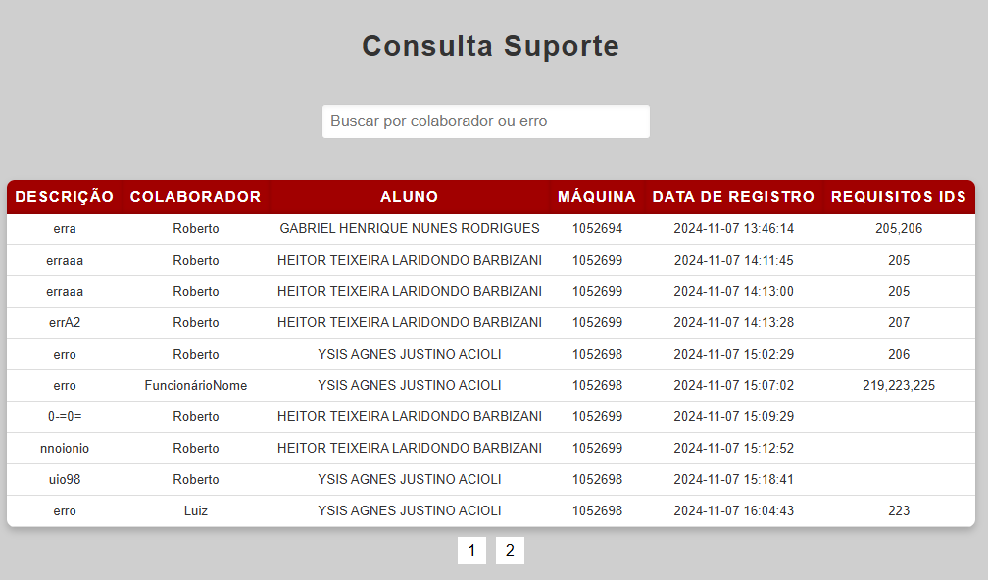

**Objetivo**: Permitir que o usuário consulte os registros de suporte, buscando informações sobre colaboradores, erros ou problemas relacionados a máquinas e requisitos.

**Funcionalidade**:

* **Pesquisa**: O usuário pode buscar suporte com base nos seguintes critérios:

**Colaborador**: Pesquisa pelo nome do colaborador envolvido no suporte ou assistência.

**Erro**: Pesquisa por descrição ou identificação do erro reportado.

**Tabela de Resultados**: A pesquisa exibe uma tabela com os seguintes dados sobre os registros de suporte:

**Descrição**: Descrição do erro ou situação que requer suporte.

**Colaborador**: Nome do colaborador responsável pelo atendimento ou resolução do problema.

**Aluno**: Nome do aluno envolvido ou afetado pela situação de suporte.

**Máquina**: Número de identificação (NI) ou nome da máquina relacionada ao erro ou ao suporte.

**Data de Requisito**: Data em que o requisito foi registrado ou a solicitação de suporte foi feita.

**Requisito de IDS**: Identificação do requisito relacionado ao problema ou ao suporte solicitado.

10.Perfil

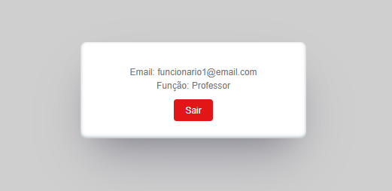

**Objetivo**: Exibir as informações do perfil logado, como e-mail e cargo, e fornecer a opção de sair da plataforma de forma segura.

**Funcionalidade**:

* **E-mail**: Exibe o **e-mail**, que é um campo visualizável, mas não editável.
* **Função (Cargo)**: Exibe o cargo ou função na organização, indicando suas responsabilidades dentro do sistema.
* **Botão "Sair"**: Ao clicar neste botão, o usuário será desconectado da plataforma, retornando à tela de login ou página inicial, garantindo a segurança e a privacidade dos dados.

11.Sair

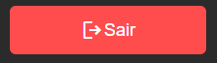

**Objetivo**: Permitir que o usuário saia da plataforma de maneira segura, garantindo que a sessão seja encerrada e o sistema fique protegido.

**Funcionalidade**:

* **Botão "Sair" na Sidebar**: O usuário pode clicar no botão **"Sair"** localizado na **sidebar** (menu lateral).

Ao clicar, o usuário será desconectado da plataforma e redirecionado para a **página de login**, onde deverá inserir suas credenciais para acessar novamente o sistema.

Voltará pra essa Tela:

